גלגול ימני וגלגלול שמאלי אלה פעולות הפוכות זו לזו, והן מבטלות אחת את השנייה.

איך מתכנתים את זה?

אם מטים את הדיאגרמה ב45 מעלות, מקבלים שבדוגמה במצגת יש רק שלוש קשתות שצריך לשנות.

הכתיבה ומחיקה היא מלמטה למעלה.

בכללי, חוץ מהכנסה, כשעושים שינויים במבנה ההצבעות בעץ צריך לעבוד מלמטה למעלה.

גם במקרה שלנו נעבוד מלמטה למעלה.

הפונקציה שמבצעת את הגלגול לא בהכרח יודעת שקיים אב לצמתים שעליהם מבצעים את הגלגול.

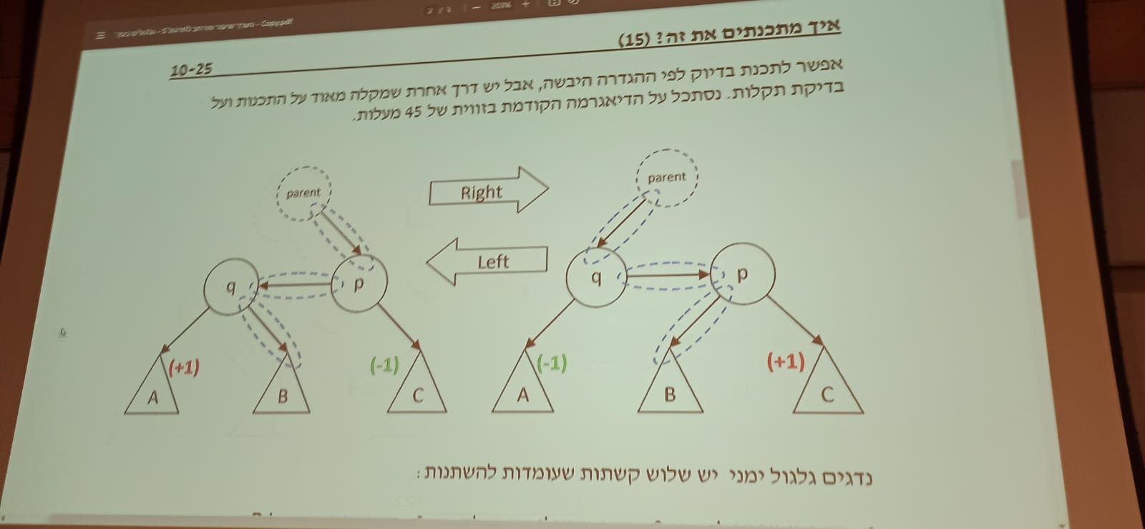

אמנם הגלגול פה לא מאזן את העצים, אבל הוא ממחיש איך עושים גלגול לימין וגלגול לשמאל על ידי עבודה מלמטה למעלה.

בהדגמה הזו, יש 3 קשתות שמשתנות:

1. הקשת מהאבא ל-p
2. הקשת השמאלית מp ל-q

המלצה: לחשב גובה זה קל, לחשב Balance factor זה קשה. לכן, עדיף לחשב את הBF רק כשצריך.

כלומר כל צומת צריך לזכור את הגובה של עצמו ואז כשרוצים לחשב את הBF צריך לבצע חיסור בין הגבהים.

האבא של p הוא לא חלק הscope של הגלגול.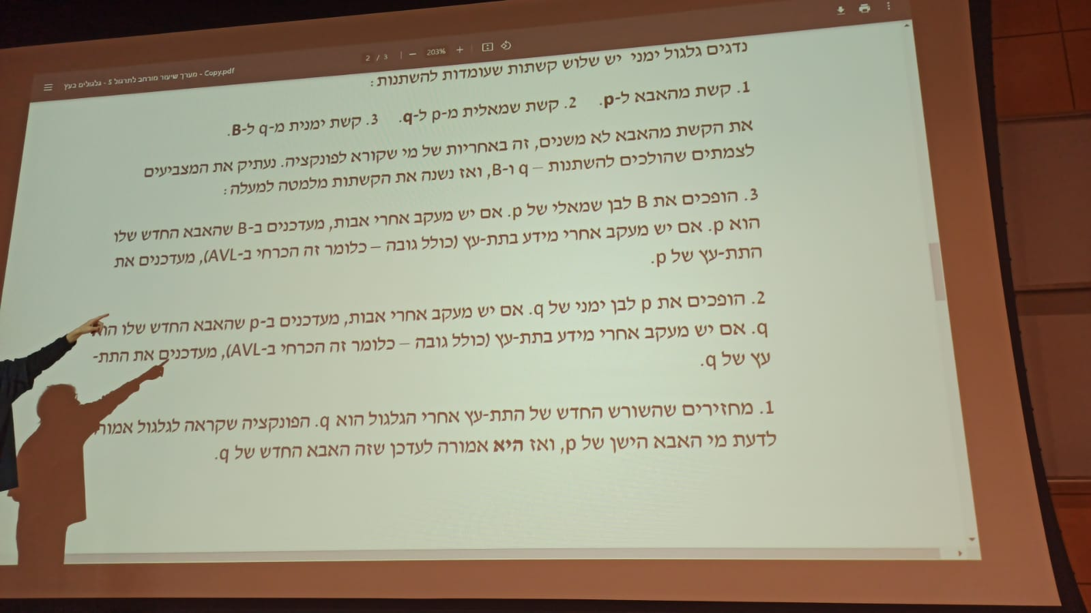

אנחנו לא מעדכנים מי האבא של q כי זה לא בscope של הפונקציה.

כל מה שקרה מעל p המקורי לא מעניין אותנו. הארגומנט היחיד שלפונקציית הגלגלול הוא מצביע לp-.

לקחנו לדוגמה את שקף 25 מההרצאה על גלגול LR. ראינו שגם אם ניקח את הקשת בין A ובין B ונעביר אותה להיות בין C ובין B לא נפתור את בעיית האיזון.

כלומר זה גלגלול שמאלי בתת העץ של C ואז גלגול ימני בעץ של C.

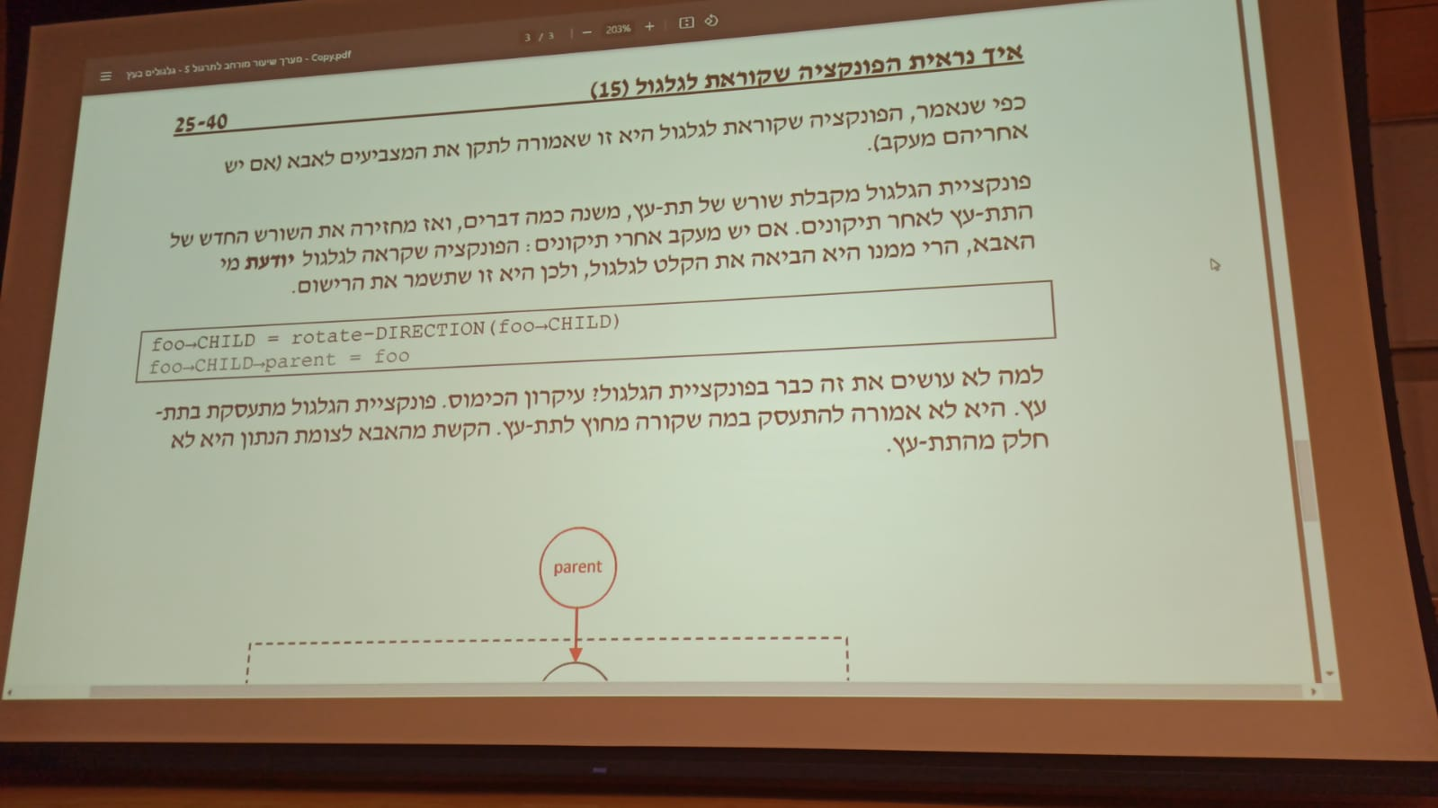

נניח שיש לנו צומת foo שצריך לעבור גלגול.

הפונקציה שקוראת לגלגול יודעת מי האבא של הצומת שהוכנסה לפונקציה.